עזר לצבי

חזרה ו'

ספירת העומר – לפני או אחרי קידוש והבדלה

שלחן ערוך אורח חיים תפט:ט
ליל שבת וליל יום טוב מברכים וסופרים אחר קידוש בבית הכנסת; ובמוצאי שבת וי"ט, קודם הבדלה אחר קדיש תתקבל; וכשחל יו"ט האחרון של פסח במוצאי שבת, דאז אומר קידוש והבדלה בפעם אחת, יש לספור קודם שמברכין על הכוס בבית הכנסת. הגה: ואם אין לו יין וצריך לקדש יקנה"ז, ע"ל סימן רצ"ו.

רבי עקיבא איגר אורח חיים תפט:ט
יש לספור קודם שמברכין. מקורו בתה"ד ולענ"ד יש לדון לדינא די"ל דהתה"ד ס"ל כהפוסקים דהבדלה דרבנן אבל לפסקי רמ"א לעיל סי' רע"א ס"ה דמפסיק באמצע סעודה להבדלה ע"כ ס"ל דהבדלה דאורייתא וכמ"ש המג"א רסי' רל"ט (ומ"ש הרמ"א סס"י רצ"ו דנשים לא יבדילו לעצמן היינו לכתחילה לחוש לחומרא להסוברים הבדלה דרבנן ונשים פטורות אבל מעיקר הדין מבדילין לעצמן דהבדלה דאורייתא דזכור היינו בכניסתו וביציאתו וממילא נשים חייבות דכל שישנו בשמיר' הן) י"ל דהבדלה קודם ואע"ג דבכל מ"ש ספירה קודם משום אפוקי יומא עדיף מסבר' דקדימה דאורייתא ומוכח כן מיקנה"ז אף דקידוש דיו"ט דרבנן כמ"ש המג"א רסי' רע"א מ"מ י"ל במ"ש ויו"ט לענין הספירה דיש בקידוש עיולי יומא ובהבדלה אפוקי יומא קיימי אדינא להקדים דאורייתא ובאמת מ"ש במ"ש דעלמא ליכא גם כן הוכחה להקדים ספירה להבדלה מיקנה"ז דהתם יש ב' למעליות' א' עיולי יומא דקידוש וא' אפוקי יומא דהבדלה מש"ה מקדימין לקידוש דרבנן מקמי הבדלה דאורייתא ואף דהרמ"א לא הגיה כן וגם המחבר נראה דס"ל הבדלה דאורייתא מדבריו רס"י רצ"א דמשמע להלכה דנשים מחוייבות בהבדלה היינו כיון דהרמ"א פסק כאן סעיף ד' דפוסק מאכילתו לספירה וחושש להסוברים ספירה בזה"ז דאוריית' מש"ה ס"ל כאן כתה"ד דסופרים קודם אבל למ"ש המג"א סי' זה סק"ו דאם טעה וספר בה"ש יצא מדאין חוששים להפוסקים דלא יצא ומהראוי לספור משתחשך בלא ברכה דאינו טורח כלל דס"ל דעיקר ספירה בזה"ז דרבנן א"כ צריך ראי' גדולה להקדים ספירה דרבנן להבדלה דאורייתא כיון דנגד אפוקי יומא יש ג"כ עיולי יומא וצ"ע:

שלחן ערוך אורח חיים רצו:ח
נשים חייבות בהבדלה כשם שחייבות בקידוש, ויש מי שחולק. הגה: ע"כ לא יבדילו לעצמן רק ישמעו הבדלה מן האנשים.

שחיטה – נשים

תוספות חולין ב. הכל שוחטין
כתוב בהלכות ארץ ישראל דנשים לא ישחטו מפני שדעתן קלות ואין נראה דאפילו במוקדשין שוחטות לכתחלה כדאמרינן פרק כל הפסולין (זבחים דף לא:) כל הפסולים ששחטו דיעבד אין לכתחלה לא ורמינהי ושחט מלמד שהשחיטה כשרה כו' ומשני הוא הדין דאפילו לכתחלה אלא משום דבעי למיתני טמא במוקדשים דלכתחלה לא תנא נמי ששחטו ולא קאמר משום דבעי למיתני נשים דתנא להו ברישא אלא ודאי משום דנשים שוחטות לכתחלה אפילו במוקדשין והא דלא קתני הכל שוחטין אחד אנשים ואחד נשים כדקתני בתמורה (דף ב.) התם אצטריך למיתנייה כדפירש בריש תמורה משום דכל הפרשה כולה נאמרה בלשון זכר אבל הכא אין חידוש באשה יותר מבאיש ובפרק כל הפסולין (דף לא:) גבי קדשים איצטריך למיתני נשים משום דבשאר עבודות נשים פסולות אפילו כהנות.

קידוש והבדלה – נשים

רמב"ם הלכות שבת כט:א
מצות עשה מן התורה לקדש א את יום השבת בדברים שנאמר +שמות כ'+ זכור את יום השבת לקדשו, כלומר זכרהו זכירת שבח וקידוש, וצריך לזכרהו בכניסתו וביציאתו, בכניסתו בקידוש היום וביציאתו בהבדלה.

רמב"ם הלכות שבת כט:יח
כשם שמקדשין בלילי שבת ומבדילין במוצאי שבת כך מקדשין בלילי ימים טובים ומבדילין במוצאיהן ובמוצאי יום ה הכפורים שכולם שבתות ה' הן, ומבדילין במוצאי ימים טובים לחולו של מועד ובמוצאי שבת ליום טוב, אבל אין מבדילים במוצאי יום טוב לשבת.

מגיד משנה הלכות שבת כט:א
מצות עשה מן התורה וכו'. מדברי רבינו נראה בביאור שהוא סובר שההבדלה ג"כ דבר תורה והכל בכלל זכור. וראיתי המפרשים ז"ל חלוקים בזה יש סוברים כדברי רבינו ואע"ג דבגמרא פ' ערבי פסחים (דף ק"ו) אין שם אלא זכרהו על היין בכניסתו אין לי אלא בלילה וכו' מ"מ ילפינן ליה מדכתיב ולהבדיל כמ"ש פרק ידיעות הטומאה (שבועות י"ח:) ולשון מכילתא זכור את יום השבת קדשהו בברכה ובביאור אמר זכרהו על היין ואמרו גם כן קדשהו בכניסתו וקדשהו ביציאתו. וי"א שההבדלה אינה אלא מד"ס אבל הקידוש הוא דבר תורה. ודע שלדברי הכל אחד אנשים ואחד נשים חייבין הם בקידוש היום ומימרא מפורשת היא נשים חייבות בקידוש היום דבר תורה. ונפקא לן מזכור ושמור והבדלה נמי אם היא דבר תורה נפקא לן חיובא דנשים מהתם ואם היא מדבריהם דומיא דקידוש תקנוה ורבינו ז"ל סתם כאן וכיון שלא הזכיר בהן פטור מכלל שהן חייבות ופרק י"ב מהלכות עבודת כוכבים ומזלות וחקותיהם כתב רבינו וכל מצות עשה שהיא מזמן לזמן ואינה תדירה נשים פטורות חוץ מקידוש היום ואכילת מצה בלילי פסחים ואכילת פסח והקהל ושמחה שאף הנשים חייבות ע"כ ונסח הקידוש ידוע הוא. ונוסח ההבדלה נחלקו בו שם פ' ערבי פסחים (דף ק"ג ק"ד) והעלו בגמרא כדברי רבינו. וזה מוסכם:

העמק שאלה שאילתא קסו (קישור)
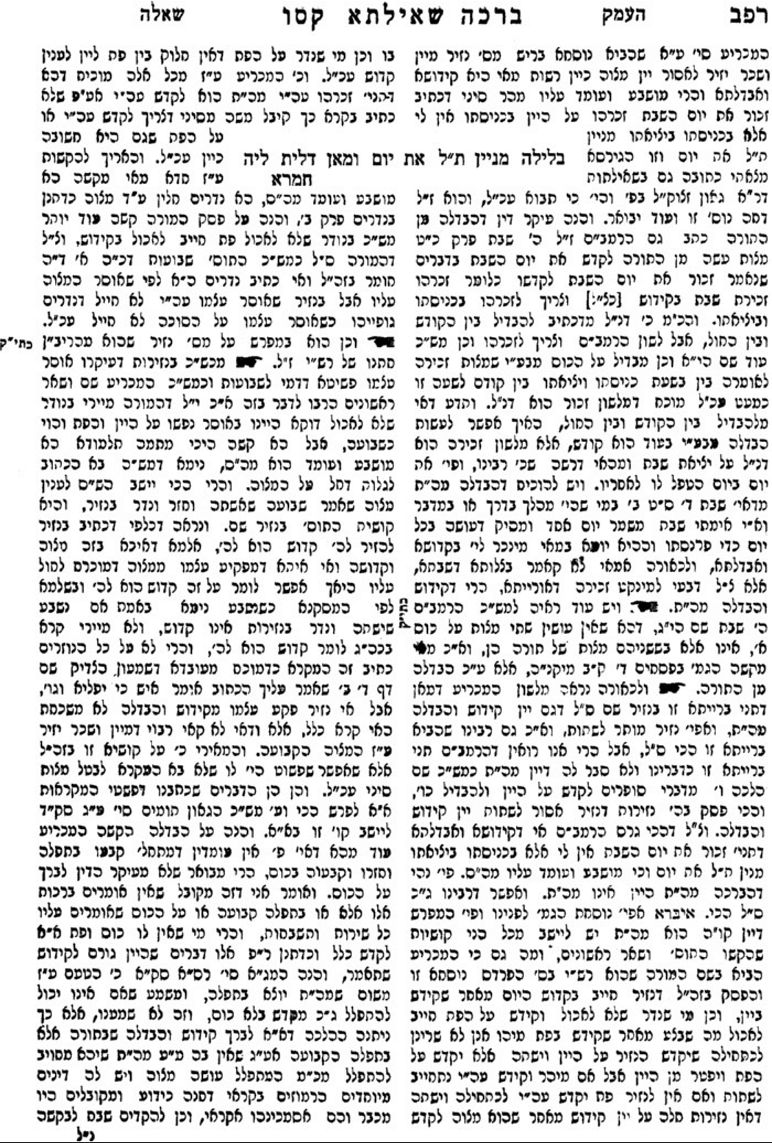

ספירת העומר – מצות בית דין ומצות יחידים

פסיקתא דרב כהנא (מנדלבוים) פיסקא ח - מצות העומר

פסיקתא רבתי (איש שלום) פיסקא יח - פ' העומר

ראב"ד תורת כהנים פרשה י פרק יב

ספרי דברים פרשת ראה פיסקא קלו אות ט
שבעה שבועות תספר לך, בבית דין מנין לכל אחד ואחד תלמוד לומר +שם /ויקרא כג טו/+ וספרתם לכם ממחרת השבת כל אחד ואחד.

ראב"ד שם

הגהת הגר"א שם

חזקוני ויקרא כה:ח
וספרת לך שבע שבתת שנים לפי שאין כאן אלא ספירה אחת והיא בב"ד אין צריך לברך, אבל עומר דכתיב ביה שתי ספירות אחת בפרשת אמור ואחת בפרשת ראה אחת לב"ד ואחת לצבור, צריך לברך.

רמב"ם ספר המצות מצות עשה קנג

ארץ הצבי עמ' ט

בר מצוה

ים של שלמה בבא קמא ז:לז
וסעודת בר מצוה שעושים האשכנזים, לכאורה אין לך סעודת מצוה גדולה מזו, ושמה יוכיח עליה. ועושים שמחה, ונותנים למקום שבח והודיה, שזכה הנער להיות בר מצוה, וגדול המצוה ועושה, והאב זכה שגדלו עד עתה, להכניסו בברית התורה בכללה. וראיה להדיא ספ"ק דקדושין (ל"א ע"א) שאמר רב יוסף לבסוף, השתא דאמר ר' חנינא גדול המצוה ועושה כו', מאן דאמר לי שאין הלכה כר' יהודא, דאמר סומא פטור מן המצות, עבידנא יומא טבא לרבנן. אע"פ שהיה כבר חייב. אלא אבשורה שלא היה נודע לו עד עתה רצה לעשות י"ט. כ"ש על הגעת העת והזמן, שראוי לעשות י"ט. אכן הבר מצוה גופא [שאין עושין בזמנו] לא ישר בעיני. שרובן אין להם ב' שערות. וא"כ איך יוציאו אחרים ידי חובתן בתפילה ובברכת המזון. ואם נאמר מן הסתם אוקמינן אחזקה שהביא ב' שערות, בפרט במילתא דרבנן. ואף שברכת המזון דאורייתא הוא. מ"מ מן התורה היה יוצא בברכת הקטן. אלא שרבנן אמרו שאינו מוציא הגדול. א"כ מיד כשיגיע לי"ג שנים ויום אחד יעשו הסעודה, ויחנכוהו לברך ברכת המזון, ולהתפלל באקראי. ומאחר שלא נעשה בזמנו, ועכשיו גם כן אינו ידוע זמנו. למה יקרא סעודת מצוה. ואינו דומה לסעודת מילה ופדיון הבן, אפילו עבר זמנו הראשון. מ"מ כל יומן בני חיובא נינהו, זמנן הוא, שלא לאחר המצוה. מה שאין כן בנדון זה, דשמא עדיין לא הגיע זמנו. ומכח שנוקמה אחזקה. היה לו לחנכו מיד, ולעשות סעודה. ומכל מקום נראה, היכא שמחנכין הנער לדרוש על הסעודה מעין המאורע. לא גרע מסעודת חנוך הבית. ובכל הני סעודות מצוה דשרינן. מ"מ לא ירבה בהן, שיבטל ח"ו למודו הקבוע לו לגמרי. אלא לפעמים, לפחות אם אפשר להיות זולתו, והכל לפי העניין, ואיש ירא אלקים אשר בא לטהר יורו לו מן השמים דרך הישר בקו האמצעי. וגם כן איכא נפקותא בהך פיסקא לעניין אבלים, אי שרו לילך לאותם סעודות מצוה, כמו שאפרש בעז"ה בפרק אילו מגלחין.

בנין שלמה

